大学英语四六级考试报名、缴费操作说明
( 2016-03-03 )
【小提示】：请使用IE浏览器登录教务管理系统，并将浏览器设置为“兼容性视图”，避免出现无法创建对象、个别窗口不能正常显示等问题。
如遇问题，请及时咨询教务处考务办公室（综合楼316室），办公电话88661165。
操作说明：
- 登录“湖北大学综合教务管理系统”（ http://jwxt.hubu.edu.cn/ ），在“考级报名→社会考级报名”中选择要报考的语言级别，进行网上报名。
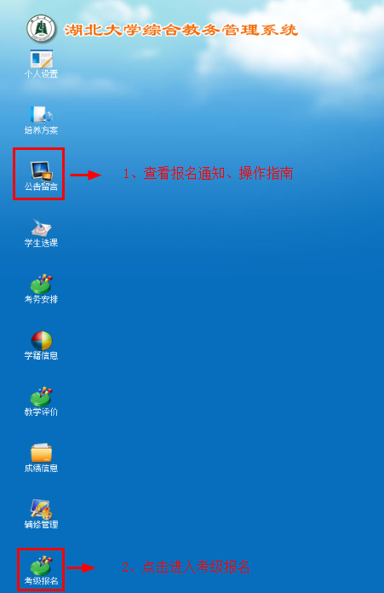

2、正确选择考试语言级别（四级、六级不能同时报考），签订“诚信考试承诺书”，完成个人信息核对，记下“报名验证码”以备查验。
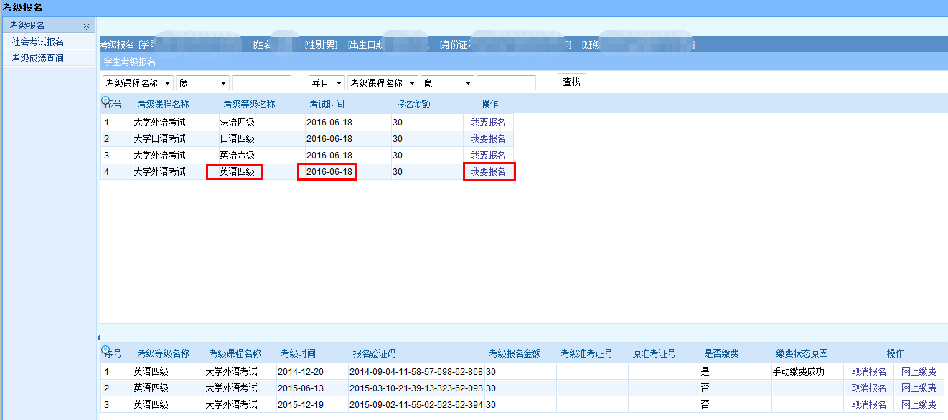
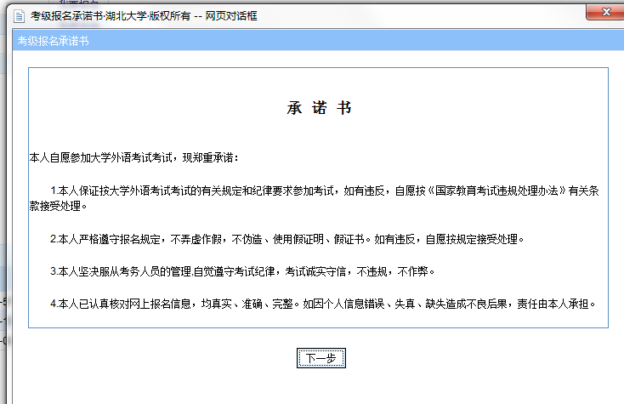
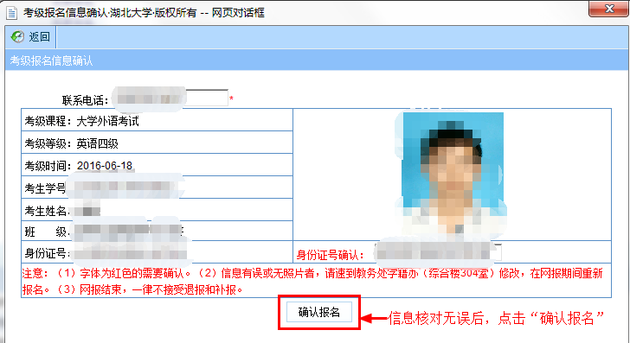

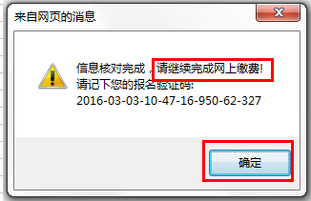 若此处显示为空白页面，请使用 IE浏览器重新登录教务系统，继续报名。

- 点击“网上缴费”字样，进入湖北大学“校园一卡通”电子支付平台。
提醒： 缴费前再次核对报考的语言级别，避免错报。若出现语种级别错误，先点击“取消报名”，然后重复上述步骤，重新报名。

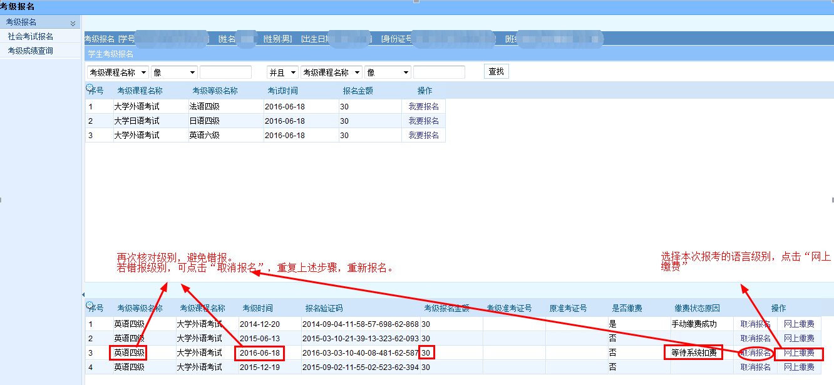

4、进入“校园一卡通” 电子支付平台（具体操作可参照报名通知附件二：湖北大学“校园一卡通”电子支付平台使用说明）。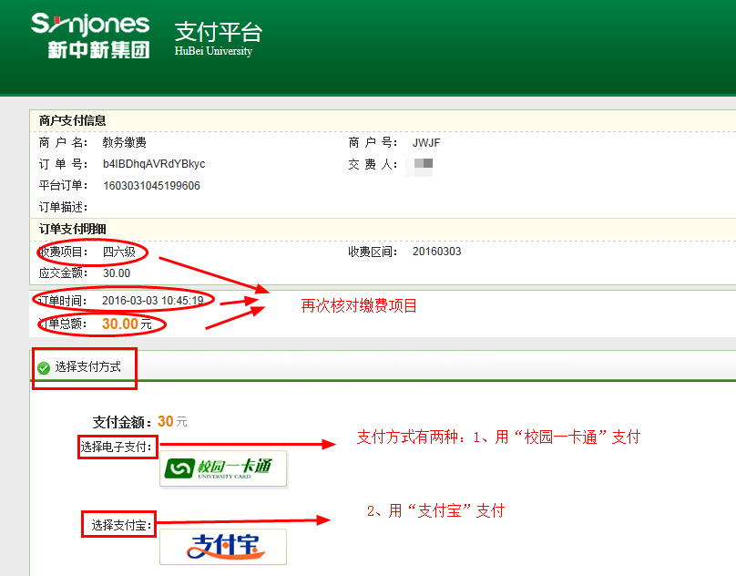

以 支付宝 支付方式为例，如下图：
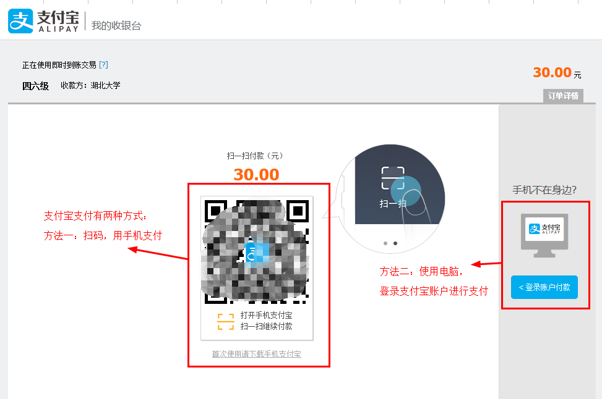

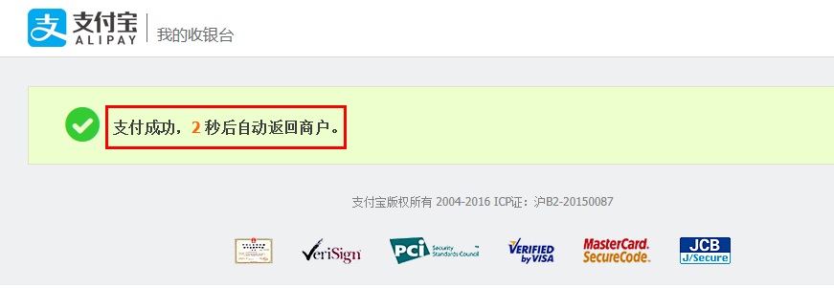
稍等片刻等待系统返回，也可点击“直接返回”。


5、出现下图，表示缴费成功，点击“关闭”按钮，返回到考级报名个人主页。
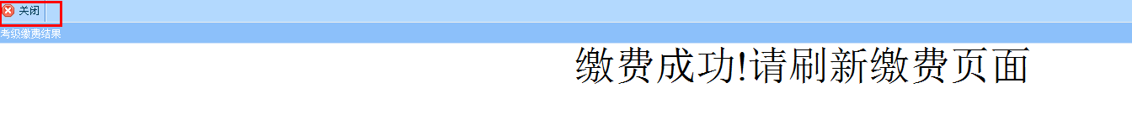
6、此时页面的“缴费状态原因”还没有更新，需手动刷新。
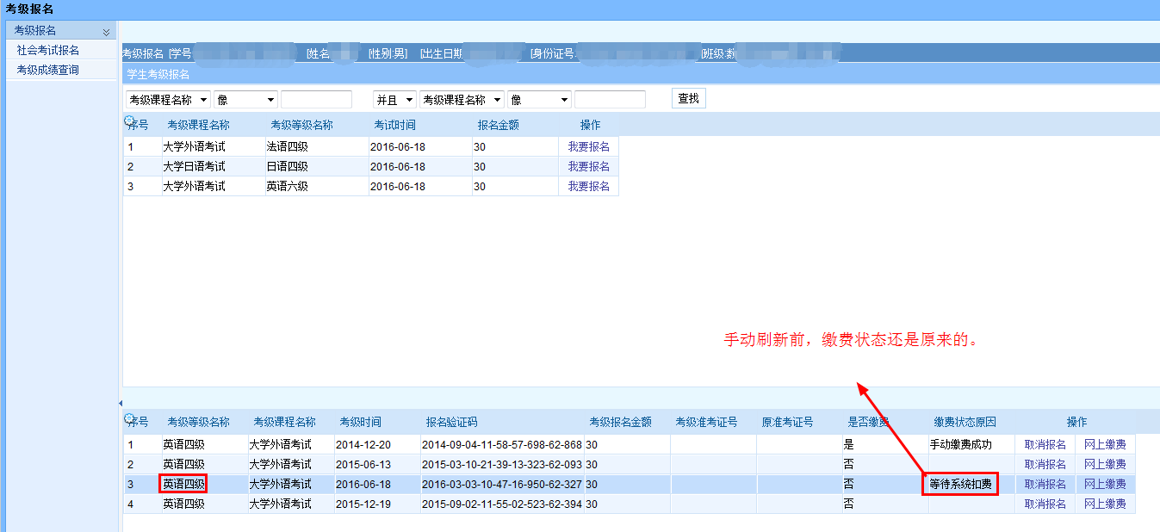

7、刷新缴费页面。点击鼠标右键，在菜单中点击“刷新”，完成手动刷新，方能显示最新缴费状态。

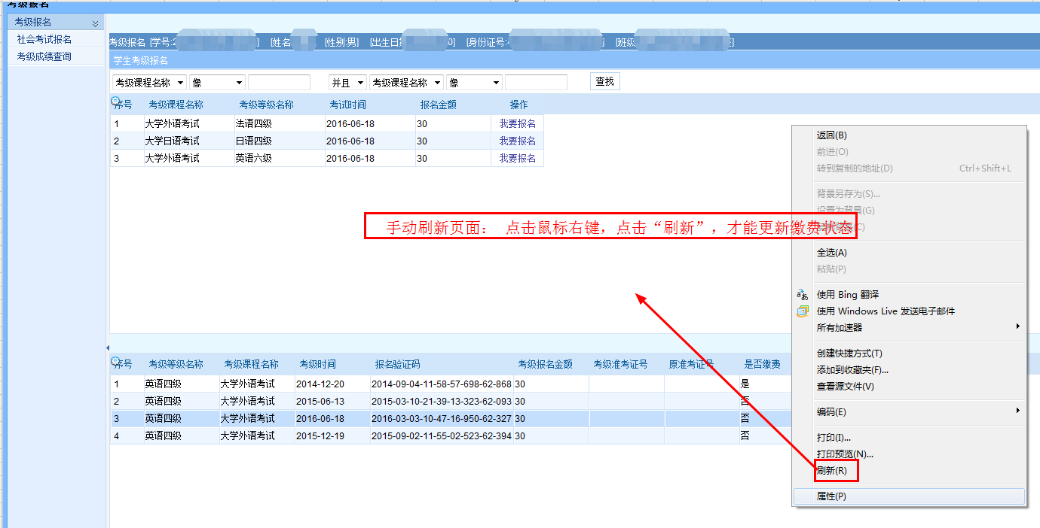

8、“缴费状态原因”显示为“网上缴费成功”，即表示本次考级报名、缴费工作全部完成，安全退出教务管理系统。

